LAPORAN PENELITIAN DOSEN

SISTEM INFORMASI MONITORING PRESTASI AKADEMIK DI SDN GADINGREJO I BERBASIS WEB

Peneliti:
Sigit Riyadi, S.Kom, M.T
(NIDN. 0728028604)

LEMBAGA PENELITIAN DAN PENGABDIAN KEPADA MASYARAKAT
SEKOLAH TINGGI MANAJEMEN INFORMATIKA DAN KOMPUTER
BANGIL
PEBRUARI 2016

HALAMAN PENGESAHAN
PENELITIAN DOSEN PEMULA

Judul : SISTEM INFORMASI MONITORING PRESTASI AKADEMIK DI SDN GADINGREJO I BERBASIS WEB

Kode/Nama Rumpun : 058/Teknik Informatika
Ketua Tim Pengusul
- Nama Lengkap : Sigit Riyadi, S.Kom, M.T
- NIDN : 0728028604
- Jabatan Fungsional : Tenaga Pengajar
- Program Studi : Teknik Informatika
- Nomor HP : 08563282285
- Alamat Surel (E-mail) : sigit-riyadi@stmik.yadika.ac.id
Biaya Penelitian : - Diusulkan Ke DIKTI Rp-
- Dana Internal PT Rp 2.300.000,-
- Dana Institusi Lain Rp -
- Inkind Rp -

Bangil, 22Maret 2016
Mengetahui,  Ketua STMIK Yadika,  Tanda tangan  Dr. Moh. Aries Syufagi, S.Pd, M.T  NIK | Ketua Tim Pengusul,  Tanda tangan  Sigit Riyadi, S.Kom, M.T  NIDN. 0728028604
Menyetujui,
Ketua LPPM

Tanda tangan

M. Imron, ST
NIK. 09110680007

DAFTAR ISI

Halaman Pengesahan ii
Daftar Isi iii
Ringkasan iv
Bab I Pendahuluan 1
Rumusan Masalah 2
Batasan Masalah 2
Tujuan Penelitian 3
Luaran Penelitian 3
Kontribusi Penelitian 3
Bab II Tinjauan Pustaka 4
Bab III Metode Penelitian 11
Bab IV Biaya Dan Jadwal Penelitian 13
Daftar Pustaka 14

RINGKASAN

Lembaga pendidikan sebagai suatu wadah yang berfungsi sebagai tempat melaksanakan proses belajar-mengajar, pelatihan dan pengembangan terhadap anak didiknya, di era globalisasi ini diharapkan bisa mengikuti perkembangan ilmu pengetahuan dalam bidang teknologi informasi untuk menunjang kegiatan akademik seperti pengolahan data akademik ataupun dalam penyajian informasi akademik secara cepat, tepat, akurat dan berkualitas[1].
Namun demikian, masih banyak lembaga pendidikan yang melakukan proses pengolahan data dan penyebaran informasi secara non-komputerisasi. Pengolahan data yang masih dilakukan dengan cara tersebut menyebabkan beberapa permasalahan dan kendala, diantaranya yaitu pengolahan data administrasi yang memakan banyak waktu, informasi yang dihasilkan masih kurang akurat karena sering terjadi kesalahan dan tingkat kesulitannya cukup tinggi.

BAB I
PENDAHULUAN

- Pendahuluan

Lembaga pendidikan sebagai suatu wadah yang berfungsi sebagai tempat melaksanakan proses belajar-mengajar, pelatihan dan pengembangan terhadap anak didiknya, di era globalisasi ini diharapkan bisa mengikuti perkembangan ilmu pengetahuan dalam bidang teknologi informasi untuk menunjang kegiatan akademik seperti pengolahan data akademik ataupun dalam penyajian informasi akademik secara cepat, tepat, akurat dan berkualitas[1].
Namun demikian, masih banyak lembaga pendidikan yang melakukan proses pengolahan data dan penyebaran informasi secara non-komputerisasi. Pengolahan data yang masih dilakukan dengan cara tersebut menyebabkan beberapa permasalahan dan kendala, diantaranya yaitu pengolahan data administrasi yang memakan banyak waktu, informasi yang dihasilkan masih kurang akurat karena sering terjadi kesalahan dan tingkat kesulitannya cukup tinggi.
Demikian halnya yang terjadi pada Sekolah Dasar Negeri (SDN) Gadingrejo I. Saat ini proses pengolahan data akademiknya masih belum terintegrasi. Aplikasi yang digunakan untuk penyimpanan dan pengolahan data saat ini adalah Ms Excel, tanpa adanya database. Akibat dari hal tersebut banyak kendala yang dihadapi oleh pihak sekolah dalam urusan administrasi akademiknya seperti pengolahan data siswa, pencarian dokumen-dokumen atau berkas siswa yang memakan waktu cukup lama dan sering ditemukan data yang tidak konsisten karena media penyimpanannya yang belum tersentralisasi. Selain itu, penyajian informasinya masih kurang cepat, tepat dan akurat karena media penyampaian informasi saat ini hanya berupa alat “tradisional” seperti mading dan dokumen fisik seperti selembaran dan rapor.
Disinilah muncul kebutuhan akan sistem informasi yang merupakan suatu sub-sub sistem yang saling terintegrasi yang memproses data-data akademis untuk menghasilkan suatu informasi akademik yang dibutuhkan oleh para pemakainya.
Terkait dengan uraian yang telah dipaparkan diatas, maka penulis tertarik untuk melakukan penelitian dengan judul “SISTEM INFORMASI MONITORING PRESTASI AKADEMIK BERBASIS WEB DI SDN GADINGREJO I”
1.2 Rumusan Masalah
Bagaimana cara merancang sistem informasi berbasis web untuk mengetahui nilai-nilai keseharian siswa. Seperti ulangan harian, tugas harian, ujian tengah semester atau ujian semester
Bagaiamana cara merancang system informasi web sesuai yang di butuhkan oleh sekolah
1.3 Batasan Masalah
Batasan masalah dari penelitian ini adalah:
Siswa dapat mencari informasi nilai dengan media yang telah di sediakan oleh sekolah
Perancangan system informasi meliputi nilai harian, ulangan tengah semester, ulangan semester.
Data yang diakses hanya data nilai akademik, kegiatan yang diadakan oleh sekolah
1.4 Tujuan Masalah
Tujuan dari penelitian ini adalah
Meranacang sistem informasi nilai siswa pada SDN Gadingrejo I untuk meempermudah siswa untuk memperoleh informasi yang diperlukan oleh siswa ataupun orang tua.
Metode Penelitian
2.1 Pengertian Monitoring
Harapan terhadap prestasi akademik atau yang sering disebut dengan tujuan akademik merupakan salah satu karakteristik yang mampu mendorong siswa untuk belajar keras agar tujuan tersebut tercapai. Harapan-harapan selaluselalu di utarakan secara nyata oleh sekolah, dipahami oleh kepala sekolah, guru,dan para orang tua siswa. Effektif School Consortion Network mengatakan bahwa tujuan akademik merupakan suatu harapan yang harus dicapai oleh siswa dan pendidik, yang mana harapan tersebut didefinisikan sebagai pernyataan mengenai prestasi siswa disekolah yang ingin diraih pada akhir masa pendidikan.Larsen mengartikan tujuan akademik sebagai standar yang harus dicapai oleh pendidikan.

2.2 Pengertian Akademik
Tulus Tu’u (2004:75) mengemukakan bahwa prestasi merupakan hasil yang dicapai seseorang ketika mengerjakan tugas atau kegiatan tertentu. Prestasi akademik adalah hasil belajar yang diperoleh dari kegiatan pembelajaran disekolah yang bersifat kognitif dan biasanya ditentukan melalui pengukuran dan penilaian. Sementara prestasi belajar adalah penguasaan pengetahuan atau keterampilan yang dikembangkan oleh mata pelajaran, lazimnya ditunjukan dengan nilai tes atau angka nilai yang diberikan oleh guru[2].

PHP

PHP adalah bahasa scripting yang menyatu dengan HTML dan dijalankan pada server side. Artinya semua sintaks yang kita berikan akan sepenuhnya dijalankan pada server sedangkan yang dikirimkan ke browser hanya hasilnyasaja. PHP menyatu dengan bahasa HTML untuk membuat halaman web yang menarik. PHP mampu berjalan di atas beberapa platfrom seperti Windows, Unix serta varian Linux. Beberapa kelebihan PHP antara lain dapat membuat situs yang interaktif dengan forum diskusi, guestbook dan sebagainya, koneksitas yang baik dengan bermacam-macam database seperti Oracle, MySQL, PostgreSQL dan lain-lain.
Pengertian My SQL

MySQL adalah sebuah perangkat lunak sistem manajemen basis data SQL (bahasa Inggris: database management system) atau DBMS yang multithread, multi-user, dengan sekitar 6 juta instalasi di seluruh dunia. MySQL AB membuat MySQL tersedia sebagai perangkat lunak gratis dibawah lisensi GNU General Public License (GPL), tetapi mereka juga menjual dibawah lisensi komersial untuk kasus-kasus dimana penggunaannya tidak cocok dengan penggunaan.GPL.
Relational Database Management System (RDBMS) MySQL adalah Relational Database Management System (RDBMS) yang didistribusikan secara gratis dibawah lisensi GPL (General Public License). Dimana setiap orang bebas untuk menggunakan MySQL, namun tidak boleh dijadikan produk turunan yang bersifat komersial. MySQL sebenarnya merupakan turunan salah satu konsep utama dalam database sejak lama, yaitu SQL (Structured Query Language). SQL adalah sebuah konsep pengoperasian database, terutama untuk pemilihan atau seleksi dan pemasukan data, yang memungkinkan pengoperasian data dikerjakan dengan mudah secara otomatis. Keandalan suatu sistem database (DBMS) dapat diketahui dari cara kerja optimizer-nya dalam melakukan proses perintah-perintah SQL, yang dibuat oleh user maupun program-program aplikasinya. Sebagai database server, MySQL dapat dikatakan lebih unggul dibandingkan database server lainnya dalam query data. Hal ini terbukti untuk query yang dilakukan oleh single user, kecepatan query MySQL bisa sepuluh kali lebih cepat dari PostgreSQL dan lima kali lebih cepat dibandingkan Interbase[2].

Perancangan Sistem
Pada dasar nya tujuan dari pemakaian DFD adalah untuk menggambarkan suatu sistem yang telah ada atau sistem baru yang di kembangkan secara logika, DFD merupakan alat cukup poluler karena dapat menggambarkan arus data di dalam sistem terstruktur dan jelas[4].
DFD menggambarkan sistem pertama kali secara garis besar atau top level dan di pecah menjadi beberapa bagian yang lebih terinci. Penggmbaran diagram alair data yang pertama adalah top level atau
  - Perancangan Sistem
Pada dasar nya tujuan dari pemakaian DFD adalah untuk menggambarkan suatu sistem yang telah ada atau sistem baru yang di kembangkan secara logika, DFD merupakan alat cukup poluler karena dapat menggambarkan arus data di dalam sistem terstruktur dan jelas[4].
DFD menggambarkan sistem pertama kali secara garis besar atau top level dan di pecah menjadi beberapa bagian yang lebih terinci. Penggmbaran diagram alair dat

a yang pertama adalah top level atau biasanya disebut konteks, dari diagram konteks ini diagram akan digambarakan lebih terinci lagi overview diagram (level 0) tiap-tiap

proses pada overview. Adapaun diagram alir data program tersebut sebagai berikut :

DFD level 1 pengolahan data sistem informasi monitoring akademik
DFD level 2 proses mengolah data nilai
DFD level 3 proses mengolah nilai tugas

- Hasil dan Pembahasan
Memuat hasil dan pembahasan yang menjawab

3.1 Tampilan Utama
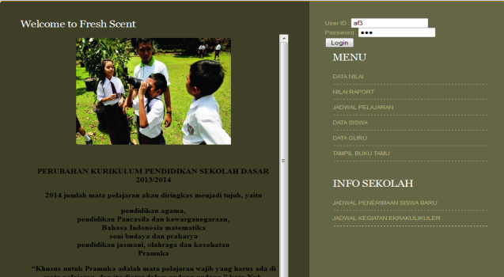

3.2 Halaman data nilai ulangan semester
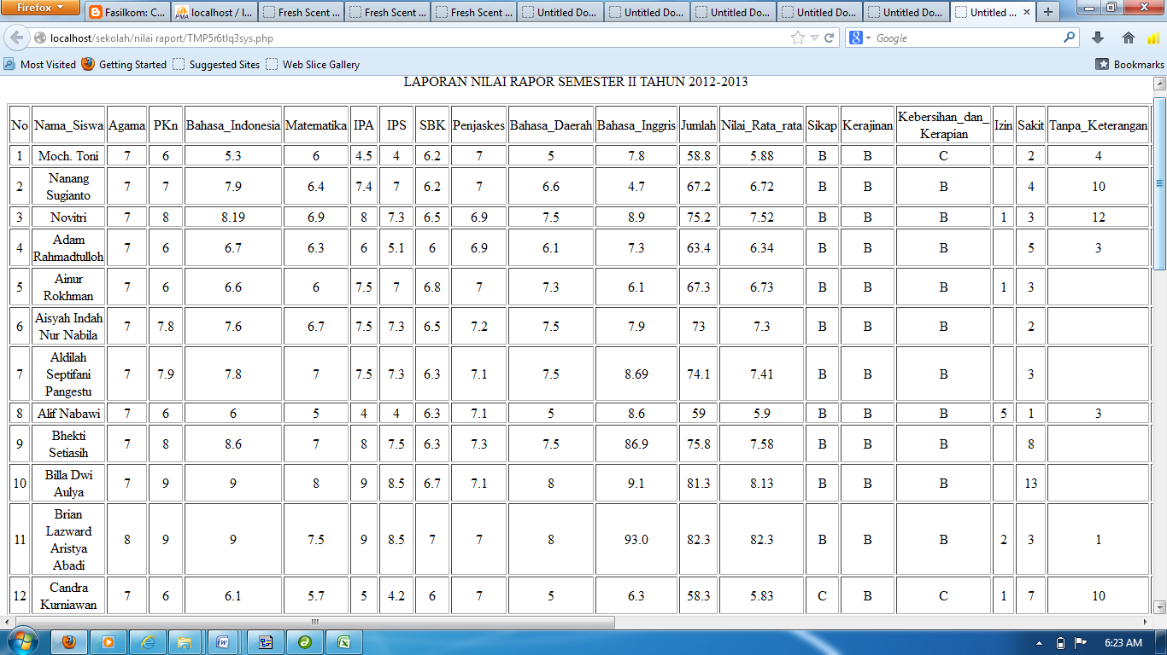

  - Halaman nilai raport
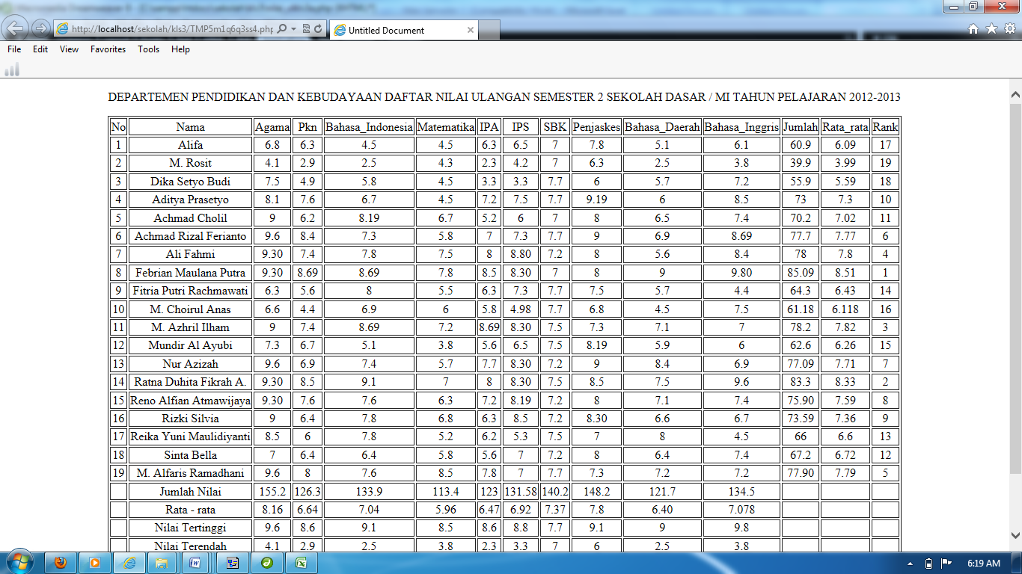

- Kesimpuan
Dari hasil penelitian dan analisis yang dilakukan terhdap sistem informasi akademik pada sdn Gadingrejo I dapat disimpulkan bahwa sistem yang ini gunakan tidak bekerja efektif. Hal ini terlihat dala proses penyelesaian tugas-tugas yang diberikan kepada sistem seperti pencatatan data siswa, data guru, data nilai dilakukan secara manual.
Dengan adanya sistem informasi akademik yang berbasis computer maka sistem ini diharapkan mengatasi masalah-masalah dalam akademik sekolah, serta mampu menghasilkan informasi yang berkualitas sehingga dapat membantu pihak-pihak yang terkait dalam mengambil keputusan, dengan menggunakan sistem informasi akademik pihak sekolah memperoleh keuntungan antara lain :
- mempermmudah siswa untuk mengakses sendiri nilai yang akan di lihat dengan cepat
- hasil dari akademik setiap siswa akan lebih cepat diketahui oleh siswa

- Daftar Pustaka

- Nugroho, Bunafit. Membangun SistemInformasi Berbasis WEB dengan PHP dan MySQL. Yogyakarta:Gava Media.2008
- Jayan.2010. css untuk orang awam.maxi.com Palembang
- Sadeli Muhammad. 2010. Membuat toko online dengan php untuk orang awam Maxicom. Palembang
- Jogiyanto HM, Analisis & Desain, Ed ke-III, Andi Offset, Yogyakarta, 2005, hal.795
- Ladjamuddin. B, AlBahra. Rekayasa Perangkat Lunak,cet-keII GRAHA ILMU, Yogyakarta, 2006,hal.225

SURAT PERNYATAAN KETUA PENELITI

Yang bertanda tangan dibawah ini:
Nama : Sigit Riyadi, S.Kom, M.T
NIDN : 0728028604
Pangkat.Golongan : -
Jabatan Fungsional : -

Dengan ini menyatakan bahwa proposal penelitian saya dengan SISTEM INFORMASI MONITORING PRESTASI AKADEMIK DI SDN GADINGREJO I BERBASIS WEB
yang diusulkan dalam skema HIBAH PENELITIAN DOSEN tahun anggaran 2015 bersifat original dan belum pernah dibiayai oleh lembaga/sumber dana lain. Bilamana dikemudian hari ditemukan ketidak-sesuaian dengan pernyataan ini, maka saya bersedia dituntut dan diproses sesuai dengan ketentuan yang berlaku dan mengembalikan seluruh biaya penelitian yang sudah diterima ke kas negara.

Demikian pernyataan ini dibuat dengan sesungguhnya dan dengan sebenar-benarnya.

Pasuruan, 22 Pebruari 2016
Mengetahui, yang menyatakan,
Ketua LPPM STMIK Yadika Bangil

M. Imron, ST Sigit Riyadi, S.Kom, M.T
NIK. 09110680007 NIDN. 0728028604

